<高中数字化校园信息平台>

测试用例

版本 <1.0>

修订历史记录

|  |  |  |  |
| --- | --- | --- | --- |
| **日期** | **版本** | **说明** | **作者** |
| <08/09/2017> | <1.0> | 测试用例编写 | 刘沐 |

目录

1. 简介 6

1.1 目的 6

1.2 范围与概述 6

2. “登录”功能测试用例 6

2.1 测试用例 #TUD001 6

2.2 测试用例 #TUD002 6

2.3 测试用例 #TUD003 7

2.4 测试用例 #TUD004 7

2.5 测试用例 #TUD005 7

2.6 测试用例 #TUD006 7

2.7 测试用例 #TUD007 8

2.8 测试用例 #TUD008 8

2.9 测试用例 #TUD009 8

2.10 测试用例 #TUD010 9

2.11 测试用例 #TUD011 9

3. “班级管理”功能测试用例 9

3.1 测试用例 #TUB001 9

3.2 测试用例 #TUB002 10

3.3 测试用例 #TUB003 10

3.4 测试用例 #TUB004 10

3.5 测试用例 #TUB005 11

3.6 测试用例 #TUB006 11

3.7 测试用例 #TUB007 11

3.8 测试用例 #TUB008 11

3.9 测试用例 #TUB009 12

3.10 测试用例 #TUB010 12

3.11 测试用例 #TUB011 12

3.12 测试用例 #TUB012 13

3.13 测试用例 #TUB013 13

3.14 测试用例 #TUB014 13

4. “学生管理”功能测试用例 13

4.1 测试用例 #TUX001 13

4.2 测试用例 #TUX002 14

4.3 测试用例 #TUX003 14

4.4 测试用例 #TUX004 14

4.5 测试用例 #TUX005 15

4.6 测试用例 #TUX006 15

4.7 测试用例 #TUX007 15

5. “课程管理”功能测试用例 15

5.1 测试用例 #TUK001 15

5.2 测试用例 #TUK002 16

5.3 测试用例 #TUK003 16

5.4 测试用例 #TUK004 16

5.5 测试用例 #TUK005 17

6. “教师管理”功能测试用例 17

6.1 测试用例 #TUJ001 17

6.2 测试用例 #TUJ002 17

6.3 测试用例 #TUJ003 17

6.4 测试用例 #TUJ004 18

6.5 测试用例 #TUJ005 18

7. “密码重置”功能测试用例 18

7.1 测试用例 #TUM001 18

8. “展示”功能测试用例 19

8.1 测试用例 #TUZ001 19

8.2 测试用例 #TUZ002 19

8.3 测试用例 #TUZ003 19

9. “发布通知”功能测试用例 19

9.1 测试用例 #TUF001 19

10. “选课”功能测试用例 20

10.1 测试用例 #TUF001 20

11. “课表显示”功能测试用例 20

11.1 测试用例 #TUKB001 20

12. “上传课件”功能测试用例 20

12.1 测试用例 #TUSC001 20

12.2 测试用例 #TUSC002 20

13. “下载课件”功能测试用例 21

13.1 测试用例 #TUXZ001 21

14. 数据库接口测试用例 21

14.1 测试用例 #TUSJ001 21

14.2 测试用例 #TUSJ002 22

14.3 测试用例 #TUSJ003 23

14.4 测试用例 #TUSJ004 24

14.5 测试用例 #TUSJ005 25

14.6 测试用例 #TUSJ006 26

14.7 测试用例 #TUSJ007 27

14.8 测试用例 #TUSJ008 28

14.9 测试用例 #TUSJ009 28

14.10 测试用例 #TUSJ010 29

15. 性能测试用例 30

15.1 测试用例 #TUXN001 30

15.2 测试用例 #TUXN002 30

15.3 测试用例 #TUXN003 31

15.4 测试用例 #TUXN004 31

15.5 测试用例 #TUXN005 31

16. 负载测试用例 31

16.1 测试用例 #TUFZ001 31

17. 安全性和访问控制测试用例 32

17.1 测试用例 #TUAQ001 32

17.2 测试用例 #TUAQ002 32

17.3 测试用例 #TUAQ003 32

17.4 测试用例 #TUAQ004 33

17.5 测试用例 #TUAQ005 33

17.6 测试用例 #TUAQ006 33

17.7 测试用例 #TUAQ007 33

17.8 测试用例 #TUAQ008 34

17.9 测试用例 #TUAQ009 34

17.10 测试用例 #TUAQ010 34

17.11 测试用例 #TUAQ011 34

17.12 测试用例 #TUAQ012 35

17.13 测试用例 #TUAQ013 35

17.14 测试用例 #TUAQ014 35

17.15 测试用例 #TUAQ015 35

17.16 测试用例 #TUAQ016 36

17.17 测试用例 #TUAQ017 36

17.18 测试用例 #TUAQ018 36

17.19 测试用例 #TUAQ019 36

17.20 测试用例 #TUAQ020 37

17.21 测试用例 #TUAQ021 37

17.22 测试用例 #TUAQ022 37

17.23 测试用例 #TUAQ023 37

17.24 测试用例 #TUAQ024 38

17.25 测试用例 #TUAQ025 38

17.26 测试用例 #TUAQ026 38

17.27 测试用例 #TUAQ027 38

17.28 测试用例 #TUAQ028 39

18. 用户界面测试用例 39

18.1 测试用例 #TUYH001 39

18.2 测试用例 #TUYH002 39

18.3 测试用例 #TUYH003 39

18.4 测试用例 #TUYH004 40

18.5 测试用例 #TUYH005 40

18.6 测试用例 #TUYH006 40

18.7 测试用例 #TUYH007 40

18.8 测试用例 #TUYH008 40

18.9 测试用例 #TUYH009 40

测试用例

# 简介

## 目的

本文档设计了若干模块的测试用例，分别用于测试《测试计划》文档中列举的所有测试对象。根据《软件需求规约》里的具体需求，确定<高中数字化校园信息平台>的功能、非功能等方面是否能正常高效地运行，使得系统能很好地让用户处理高校事务。

## 范围与概述

目录序号2~13这12个用例模块是对系统的12个主要功能进行测试，属于测试对象中的功能测试范畴，包括登录、班级管理、学生管理、教师管理、课程管理、发布通知、上传课件、下载课件、展示功能、课表显示、密码重置和选课；目录序号14~18这5个用例模块是对系统的非功能性需求进行测试，属于测试对象中的非功能测试范畴，包括数据库接口测试、性能测试、负载测试、安全性和访问控制测试和用户界面测试。

# “登录”功能测试用例

本用例模块用于测试登陆功能，两个单选按钮分别为“学号/工号登录”和“班级登录”，一个登录按钮。前者提供学生、老师、教务员登陆渠道，后者是班级账号登录渠道。当选择“学号/工号登录”，界面出现两个输入框用于输入用户名和密码；当选择“班级登陆”，界面出现三个输入框分别用于输入年级、班级、密码。登陆界面默认选择“学号、工号登录”。

## 测试用例 #TUD001

1) 前置条件

应用被打开，且当前处在登陆界面上。

2) 测试输入

选择“学号/工号登录”，输入正确的用户名和密码：用户=test4，密码=test4

3) 执行步骤

直接敲击enter键或用鼠标单击login按钮或按Tab键移动当前焦点至login按钮后敲击enter键

4) 预期结果

（1）支持鼠标或按Tab键移动当前焦点（2）密码显示为·（3）支持直接按enter键登录（4）正常登录到系统的news界面，且右上角显示“您好，test4！”

5) 实际结果

符合预期结果

## 测试用例 #TUD002

1) 前置条件

应用被打开，且当前处在登陆界面上。

2) 测试输入

选择“学号/工号登录”，输入错误的用户名：用户名=xixi，密码=123

3) 执行步骤

直接敲击enter键或用鼠标单击login按钮或按Tab键移动当前焦点至login按钮后敲击enter键

4) 预期结果

（1）支持鼠标或按Tab键移动当前焦点（2）密码显示为·（3）支持直接按enter键登录（4）不能成功登陆，依然处于登陆界面，且用户栏和密码栏清空

5) 实际结果

符合预期结果

## 测试用例 #TUD003

1) 前置条件

应用被打开，且当前处在登陆界面上。

2) 测试输入

选择“学号/工号登录”，输入正确的用户名和错误的密码：用户=test4，密码=1234

3) 执行步骤

直接敲击enter键或用鼠标单击login按钮或按Tab键移动当前焦点至login按钮后敲击enter键

4) 预期结果

（1）支持鼠标或按Tab键移动当前焦点（2）密码显示为·（3）支持直接按enter键登录（4）不能成功登陆，依然处于登陆界面，且用户栏和密码栏清空

5) 实际结果

符合预期结果

## 测试用例 #TUD004

1) 前置条件

应用被打开，且当前处在登陆界面上。

2) 测试输入

选择“学号/工号登录”，用户名和密码都为空

3) 执行步骤

直接敲击enter键或用鼠标单击login按钮或按Tab键移动当前焦点至login按钮后敲击enter键

4) 预期结果

（1）支持鼠标或按Tab键移动当前焦点（2）支持直接按enter键登录（3）不能成功登陆，依然处于登陆界面，且用户栏和密码栏清空

5) 实际结果

符合预期结果

## 测试用例 #TUD005

1) 前置条件

应用被打开，且当前处在登陆界面上。

2) 测试输入

选择“学号/工号登录”，输入正确的用户名，密码为空：用户名=loumoon

3) 执行步骤

直接敲击enter键或用鼠标单击login按钮或按Tab键移动当前焦点至login按钮后敲击enter键

4) 预期结果

（1）支持鼠标或按Tab键移动当前焦点（2）支持直接按enter键登录（3）不能成功登陆，依然处于登陆界面，且用户栏和密码栏清空

5) 实际结果

符合预期结果

## 测试用例 #TUD006

1) 前置条件

应用被打开，且当前处在登陆界面上。

2) 测试输入

选择“班级登录”，从下拉框中选择“高一”、“高一（3）班”，输入正确密码333

3) 执行步骤

直接敲击enter键或用鼠标单击login按钮或按Tab键移动当前焦点至login按钮后敲击enter键

4) 预期结果

（1）支持鼠标或按Tab键移动当前焦点（2）密码显示为·（3）支持直接按enter键登录（4）正常登录到系统的news界面，且右上角显示“您好，g1c3！”

5) 实际结果

符合预期结果

## 测试用例 #TUD007

1) 前置条件

应用被打开，且当前处在登陆界面上。

2) 测试输入

选择“班级登录”，从下拉框中选择“高一”、“高一（3）班”，输入错误密码111

3) 执行步骤

直接敲击enter键或用鼠标单击login按钮或按Tab键移动当前焦点至login按钮后敲击enter键

4) 预期结果

（1）支持鼠标或按Tab键移动当前焦点（2）密码显示为·（3）支持直接按enter键登录（4）不能正常登录到系统，依然处于登陆界面，且单选按钮回到默认值“学号/工号登录”，用户栏与密码栏为空

5) 实际结果

符合预期结果

## 测试用例 #TUD008

1) 前置条件

应用被打开，且当前处在登陆界面上。

2) 测试输入

选择“班级登录”，从下拉框中选择“高一”、“高一（3）班”，密码为空

3) 执行步骤

直接敲击enter键或用鼠标单击login按钮或按Tab键移动当前焦点至login按钮后敲击enter键

4) 预期结果

（1）支持鼠标或按Tab键移动当前焦点（2）支持直接按enter键登录（3）不能正常登录到系统，依然处于登陆界面，且单选按钮回到默认值“学号/工号登录”，用户栏与密码栏为空

5) 实际结果

符合预期结果

## 测试用例 #TUD009

1) 前置条件

应用被打开，且当前处在登陆界面上。

2) 测试输入

检查UI友好性

3) 执行步骤

检查登陆界面设计是否合理，符合UI规范标准

4) 预期结果

界面符合习惯、美观，按钮对齐，输入框对齐，无错别字，字体大小协调，文字描述准确

5) 实际结果

符合预期结果

## 测试用例 #TUD010

1) 前置条件

应用被打开，且当前处在登陆界面上。

2) 测试输入

检查安全性

3) 执行步骤

检查密码安全

4) 预期结果

数据库中密码的保存是加密过的

5) 实际结果

符合预期结果

## 测试用例 #TUD011

1) 前置条件

应用被打开，且当前处在登陆界面上。

2) 测试输入

选择“学号/工号登录”，输入正确的用户名和密码，用户名=loumoon，密码=111

3) 执行步骤

用鼠标或按Tab键移动当前焦点，先输入用户名和密码，再利用剪切或复制、粘贴功能（包括右键快捷菜单和Ctrl+C&Ctrl+V组合键）重新输入用户名和密码，然后单击login按钮或敲击enter键

4) 预期结果

（1）支持鼠标或按Tab键（2）用户名支持复制粘贴功能，密码右键菜单不支持复制功能（3）若使用Ctrl+C&Ctrl+V组合键强行对密码复制粘贴，会导致登录失败（4）依然处于登陆界面，且用户名和密码栏被清空

5) 实际结果

符合预期结果

# “班级管理”功能测试用例

## 测试用例 #TUB001

1) 前置条件

应用被打开，且当前处在“班级管理”界面上。

2) 测试输入

点击“添加班级”，在下拉框中选择年级=1，输入班级=高一（4）班、账号=g1c4、密码=111，在下拉框中选择空闲的班主任=mm和空闲教室=二号楼808。

3) 执行步骤

点击“保存”

4) 预期结果

（1）显示提示框“添加成功”（2）点击ok后返回到班级管理界面，并显示出新增的班级条目（3）查看数据库，有新增的班级条目

5) 实际结果

符合预期结果

## 测试用例 #TUB002

1) 前置条件

应用被打开，且当前处在“班级管理”界面上。

2) 测试输入

点击“添加班级”，在下拉框中选择年级=1，输入班级=高一（5）班、账号=g1c5、密码=111，在下拉框中选择非空闲的班主任=王老师和空闲教室=二号楼809。

3) 执行步骤

点击“保存”

4) 预期结果

提示“该班主任已有所带班级”，保存失败

5) 实际结果

符合预期结果

## 测试用例 #TUB003

1) 前置条件

应用被打开，且当前处在“班级管理”界面上。

2) 测试输入

点击“添加班级”，在下拉框中选择年级=1，输入班级=高一（6）班、账号=g1c6、密码=111，在下拉框中选择空闲的班主任=朱老师和非空闲教室=二号楼808。

3) 执行步骤

点击“保存”

4) 预期结果

提示“该教室已被占用”，保存失败

5) 实际结果

符合预期结果

## 测试用例 #TUB004

1) 前置条件

应用被打开，且当前处在“班级管理”界面上。

2) 测试输入

点击“添加班级”，在下拉框中选择年级=1，输入班级=高一（5）班、账号=g1c5、密码=111，在下拉框中选择非空闲的班主任=王老师和非空闲教室=二号楼808。

3) 执行步骤

点击“保存”

4) 预期结果

提示“该班主任已有所带班级”、“该教室已被占用”，保存失败

5) 实际结果

符合预期结果

## 测试用例 #TUB005

1) 前置条件

应用被打开，且当前处在“班级管理”界面上。

2) 测试输入

点击“添加班级”，在下拉框中选择年级=1，输入班级=高一（5）班、账号为空、密码=111，在下拉框中选择空闲的班主任=习老师和空闲教室=二号楼809。

3) 执行步骤

点击“保存”

4) 预期结果

提示“账号不能为空”，保存失败

5) 实际结果

符合预期结果

## 测试用例 #TUB006

1) 前置条件

应用被打开，且当前处在“班级管理”界面上。

2) 测试输入

点击“添加班级”，在下拉框中选择年级=1，输入班级=高一（5）班、账号=g1c5、密码为空，在下拉框中选择空闲的班主任=习老师和空闲教室=二号楼809。

3) 执行步骤

点击“保存”

4) 预期结果

提示“密码不能为空”，保存失败

5) 实际结果

符合预期结果

## 测试用例 #TUB007

1) 前置条件

应用被打开，且当前处在“班级管理”界面上。

2) 测试输入

点击“添加班级”，在下拉框中选择年级=1，输入班级为空、账号=g1c5、密码=111，在下拉框中选择非空闲的班主任=王老师和空闲教室=二号楼809。

3) 执行步骤

点击“保存”

4) 预期结果

提示“班级不能为空”，保存失败

5) 实际结果

符合预期结果

## 测试用例 #TUB008

1) 前置条件

应用被打开，且当前处在“班级管理”界面上。

2) 测试输入

点击“添加班级”，在下拉框中选择年级=1，输入班级、密码、账号均为空，在下拉框中选择非空闲的班主任=王老师和空闲教室=二号楼809。

3) 执行步骤

点击“保存”

4) 预期结果

提示“班级不能为空”、“账号不能为空”、“密码不能为空”，保存失败

5) 实际结果

符合预期结果

## 测试用例 #TUB009

1) 前置条件

应用被打开，且当前处在“班级管理”界面上。

2) 测试输入

鼠标选中一个没有学生注册的空班级“高三（2）班”，弹出弹窗，鼠标点击按钮“删除”，弹出浮窗继续点击“删除”。

3) 预期结果

（1）弹出浮窗提示信息“删除成功”，点击“OK”（2）回到班级管理界面，“高三（2）班”条目被删除，不再显示。（3）查看数据库，也没有该记录。

4) 实际结果

符合预期结果

## 测试用例 #TUB010

1) 前置条件

应用被打开，且当前处在“班级管理”界面上。

2) 测试输入

鼠标选中一个没有学生注册的空班级“高三（2）班”，弹出弹窗，鼠标点击按钮“删除”，弹出浮窗继续点击“删除”。

3) 预期结果

（1）弹出浮窗提示信息“删除成功”，点击“OK”（2）回到班级管理界面，“高三（2）班”条目被删除，不再显示。（3）查看数据库，也没有该记录。

4) 实际结果

符合预期结果

## 测试用例 #TUB011

1) 前置条件

应用被打开，且当前处在“班级管理”界面上。

2) 测试输入

鼠标选中一个有学生注册的非空班级“高一（2）班”，弹出弹窗，鼠标点击按钮“删除”，弹出浮窗继续点击“删除”。

3) 预期结果

（1）弹出浮窗提示信息“删除失败，该班级非空”，点击“OK”（2）回到班级管理界面，“高一（2）班”条目依然存在。（3）查看数据库，该记录依然存在。

4) 实际结果

符合预期结果

## 测试用例 #TUB012

1) 前置条件

应用被打开，且当前处在“班级管理”界面上。

2) 测试输入

鼠标选中一个班级“高一（2）班”，弹出弹窗，从下拉框中改动班主任为另一个空闲的教师，改动教师为另一个空闲的房间，点击“保存”。

3) 预期结果

（1）弹出浮窗提示信息“保存成功”，点击“OK”（2）回到班级管理界面，“高一（2）班”条目的班主任和教室栏被改动为新值。（3）查看数据库，该记录发生了预期改动。

4) 实际结果

符合预期结果

## 测试用例 #TUB013

1) 前置条件

应用被打开，且当前处在“班级管理”界面上。

2) 测试输入

鼠标选中一个班级“高一（2）班”，弹出弹窗，从下拉框中改动班主任为另一个非空闲的教师，改动教师为另一个空闲的房间，点击“保存”。

3) 预期结果

（1）弹出浮窗提示信息“该老师已有所带班级，保存失败”，点击“OK”（2）回到班级管理界面，“高一（2）班”条目的班主任和教室栏未发生改动。（3）查看数据库，该记录未发生改动。

4) 实际结果

符合预期结果

## 测试用例 #TUB014

1) 前置条件

应用被打开，且当前处在“班级管理”界面上。

2) 测试输入

鼠标选中一个班级“高一（2）班”，弹出弹窗，从下拉框中改动班主任为另一个空闲的教师，改动教师为另一个非空闲的房间，点击“保存”。

3) 预期结果

（1）弹出浮窗提示信息“该教室已被占用，保存失败”，点击“OK”（2）回到班级管理界面，“高一（2）班”条目的班主任和教室栏未发生改动。（3）查看数据库，该记录未发生改动。

4) 实际结果

符合预期结果

# “学生管理”功能测试用例

## 测试用例 #TUX001

1) 前置条件

应用被打开，且当前处在“学生管理”界面上。

2) 测试输入

点击“添加班级”，输入学号=123，名字=xixi、密码=123、在下拉框中选择性别=男，入学日期=2017/9/8，班级=高一（1）班，虚拟班=物化生1班

3) 执行步骤

点击“保存”

4) 预期结果

（1）显示提示框“添加成功”（2）点击ok后返回到班级管理界面，并显示出新增的学生条目（3）查看数据库，有新增的班级条目

5) 实际结果

符合预期结果

## 测试用例 #TUX002

1) 前置条件

应用被打开，且当前处在“学生管理”界面上。

2) 测试输入

点击“添加班级”，输入学号=123，名字=xixi、密码=123、在下拉框中选择性别=男，入学日期=2017/9/8，班级=高一（1）班，虚拟班=物化生1班

3) 执行步骤

点击“保存”

4) 预期结果

（1）显示提示框“添加成功”（2）点击ok后返回到班级管理界面，并显示出新增的学生条目（3）查看数据库，有新增的班级条目

5) 实际结果

符合预期结果

## 测试用例 #TUX003

1) 前置条件

应用被打开，且当前处在“学生管理”界面上。

2) 测试输入

点击“添加学生”，输入学号、名字、密码、性别、入学日期、班级、虚拟班为空

3) 执行步骤

点击“保存”

4) 预期结果

（1）显示提示“学号不能为空”、“名字不能为空”、“密码不能为空”、“性别不能为空”、“入学日期不能为空”、“班级不能为空”、“虚拟班不能为空”（2）点击ok后返回到班级管理界面，无新增条目（3）查看数据库，无新增条目

5) 实际结果

符合预期结果

## 测试用例 #TUX004

1) 前置条件

应用被打开，且当前处在“学生管理”界面上。

2) 测试输入

鼠标选中一个学生“loumoon”，弹出弹窗，鼠标点击按钮“删除”，弹出浮窗继续点击“删除”。

3) 预期结果

（1）弹出浮窗提示信息“删除成功”，点击“OK”（2）回到学生管理界面，“loumoon”条目被删除，不再显示。（3）查看数据库，也没有该记录。

4) 实际结果

符合预期结果

## 测试用例 #TUX005

1) 前置条件

应用被打开，且当前处在“学生管理”界面上。

2) 测试输入

鼠标选中一个学生“loumoon”，弹出弹窗，鼠标点击按钮“删除”，弹出浮窗继续点击“删除”。

3) 预期结果

（1）弹出浮窗提示信息“删除成功”，点击“OK”（2）回到学生管理界面，“loumoon”条目被删除，不再显示。（3）查看数据库，也没有该记录。

4) 实际结果

符合预期结果

## 测试用例 #TUX006

1) 前置条件

应用被打开，且当前处在“学生管理”界面上。

2) 测试输入

鼠标选中一个学生“test4”，弹出弹窗，改动学号=123、名字=jiumi、性别=女、入学日期=2008/9/1、班级=高一（1）班、虚拟班级=无。点击“保存”

3) 预期结果

（1）弹出浮窗提示信息“保存成功”，点击“OK”（2）回到学生管理界面，“test4”条目发生了预期改动。（3）查看数据库，该记录发生预期改动。

4) 实际结果

符合预期结果

## 测试用例 #TUX007

1) 前置条件

应用被打开，且当前处在“学生管理”界面上。

2) 测试输入

鼠标选中一个学生“test4”，弹出弹窗，改动学号、名字、性别、入学日期、班级、虚拟班级为空。点击“保存”

3) 预期结果

（1）弹出浮窗提示信息“学号不能为空”、“名字不能为空”、 “性别不能为空”、“入学日期不能为空”、“班级不能为空”、“虚拟班不能为空”，点击“OK”（2）回到学生管理界面，“test4”条目未发生改动。（3）查看数据库，该记录未发生改动。

4) 实际结果

符合预期结果

# “课程管理”功能测试用例

## 测试用例 #TUK001

1) 前置条件

应用被打开，且当前处在“课程管理”界面上。

2) 测试输入

点击“添加课程”，在下拉框中选择输入科目=语文，任课老师=xixi、教室=一号楼505、班级=高三（1）班、星期=星期一、时间段=8：00-9：00

3) 执行步骤

点击“保存”

4) 预期结果

（1）显示提示框“添加成功”（2）点击ok后返回到课程管理界面，并显示出新增的课程条目（3）查看数据库，有新增的课程条目

5) 实际结果

符合预期结果

## 测试用例 #TUK002

1) 前置条件

应用被打开，且当前处在“课程管理”界面上。

2) 测试输入

点击“添加课程”，在下拉框中选择输入科目、任课老师、教室、班级、星期、时间段为空

3) 执行步骤

点击“保存”

4) 预期结果

（1）显示提示框“科目不能为空”、“任课老师不能为空”、“教室不能为空”、“班级不能为空”、“星期不能为空”、“时间段不能为空”（2）点击ok后返回到课程管理界面，无新增的课程条目（3）查看数据库，无新增的课程条目

5) 实际结果

符合预期结果

## 测试用例 #TUK003

1) 前置条件

应用被打开，且当前处在“课程管理”界面上。

2) 测试输入

选择一门课程，点击，点击弹窗中的“删除”按钮

3) 执行步骤

点击“删除”，点击“OK”

4) 预期结果

（1）显示提示框“删除成功”（2）点击ok后返回到课程管理界面，该课程条目不再存在（3）查看数据库，该课程条目不再存在

5) 实际结果

符合预期结果

## 测试用例 #TUK004

1) 前置条件

应用被打开，且当前处在“课程管理”界面上。

2) 测试输入

点击一门课程，弹出浮窗，在下拉框中改动输入科目=数学，任课老师=xiji、教室=一号楼105、班级=高三（1）班、星期=星期二、时间段=8：00-9：00

3) 执行步骤

点击“保存”

4) 预期结果

（1）显示提示框“保存成功”（2）点击ok后返回到课程管理界面，该课程条目发生了预期的改动（3）查看数据库，该课程条目发生了预期的改动

5) 实际结果

符合预期结果

## 测试用例 #TUK005

1) 前置条件

应用被打开，且当前处在“课程管理”界面上。

2) 测试输入

点击一门课程，弹出浮窗，在下拉框中改动输入科目、任课老师、教室、班级、星期、时间段为空

3) 执行步骤

点击“保存”

4) 预期结果

（1）显示提示框“科目不能为空”、“任课老师不能为空”、“教室不能为空”、“班级不能为空”、“星期不能为空”、“时间段不能为空”（2）点击ok后返回到课程管理界面，无新增的课程条目（3）查看数据库，无新增的课程条目

5) 实际结果

符合预期结果

# “教师管理”功能测试用例

## 测试用例 #TUJ001

1) 前置条件

应用被打开，且当前处在“教师管理”界面上。

2) 测试输入

点击“添加教师”，输入工号=123，名字=jiji，密码=1234，性别=男，在下拉框中选择输入办公室=一号楼120

3) 执行步骤

点击“保存”

4) 预期结果

（1）显示提示框“添加成功”（2）点击ok后返回到课程管理界面，并显示出新增的教师条目（3）查看数据库，有新增的教师条目

5) 实际结果

符合预期结果

## 测试用例 #TUJ002

1) 前置条件

应用被打开，且当前处在“教师管理”界面上。

2) 测试输入

点击“添加教师”，输入工号、名字、密码、性别、办公室为空

3) 执行步骤

点击“保存”

4) 预期结果

（1）显示提示框“工号不能为空”、“名字不能为空”、“密码不能为空”、“性别不能为空”、“办公室不能为空”（2）点击ok后返回到课程管理界面，无新增的教师条目（3）查看数据库，无新增的教师条目

5) 实际结果

符合预期结果

## 测试用例 #TUJ003

1) 前置条件

应用被打开，且当前处在“教师管理”界面上。

2) 测试输入

点击教师“jj”，弹出浮窗，点击“删除”

3) 执行步骤

点击“删除”

4) 预期结果

（1）显示提示框“删除成功”（2）点击ok后返回到课程管理界面，该教师条目不再存在（3）查看数据库，该教师条目不再存在

5) 实际结果

符合预期结果

## 测试用例 #TUJ004

1) 前置条件

应用被打开，且当前处在“教师管理”界面上。

2) 测试输入

点击教师“jj”，弹出浮窗，修改输入工号=123445，名字=lalala，密码=1234，性别=男，在下拉框中选择输入办公室=二号楼120

3) 执行步骤

点击“保存”

4) 预期结果

（1）显示提示框“保存成功”（2）点击ok后返回到课程管理界面，该教师条目发生预期改动（3）查看数据库，该教师条目发生预期改动

5) 实际结果

符合预期结果

## 测试用例 #TUJ005

1) 前置条件

应用被打开，且当前处在“教师管理”界面上。

2) 测试输入

点击教师“jj”，弹出浮窗，修改输入工号，名字，密码，性别，办公室为空

3) 执行步骤

点击“保存”

4) 预期结果

（1）显示提示框“工号不能为空”、“名字不能为空”、“密码不能为空”、“性别不能为空”、“办公室不能为空”（2）点击ok后返回到课程管理界面，该教师条目未发生预期改动（3）查看数据库，该教师条目未发生预期改动

5) 实际结果

符合预期结果

# “密码重置”功能测试用例

## 测试用例 #TUM001

1) 前置条件

应用被打开，且当前处在“密码重置”界面上。

2) 测试输入

在本账户上，修改密码栏=12345

3) 执行步骤

点击“重置”

4) 预期结果

（1）显示提示框“重置成功”（2）登出后使用老密码登录，登录失败（3）使用新密码登录，登陆成功。

5) 实际结果

符合预期结果

# “展示”功能测试用例

## 测试用例 #TUZ001

1) 前置条件

应用被打开，且当前处在“编辑班级展示”界面上。

2) 测试输入

使用提供的工具，定制班级展示

3) 执行步骤

点击“保存”

4) 预期结果

（1）显示提示框“保存成功”（2）登出后再次进入班级展示，呈现为改动过的样式。

5) 实际结果

符合预期结果

## 测试用例 #TUZ002

1) 前置条件

应用被打开，且当前处在“编辑班级展示”界面上。

2) 测试输入

使用提供的工具，定制班级展示

3) 执行步骤

点击“取消”

4) 预期结果

（1）跳转回主页（2）再次进入班级展示，呈现为未改动的样式。

5) 实际结果

符合预期结果

## 测试用例 #TUZ003

1) 前置条件

应用被打开，且当前处在“编辑班级展示”界面上。

2) 测试输入

使用提供的工具，定制班级展示

3) 执行步骤

改动未完成时，直接关闭浏览器

4) 预期结果

再次登录查看班级展示，未发生改动。

5) 实际结果

符合预期结果

# “发布通知”功能测试用例

## 测试用例 #TUF001

1) 前置条件

应用被打开，且当前处在“发布通知”界面上。

2) 测试输入

使用提供的工具，编辑通知

3) 执行步骤

点击“发布”

4) 预期结果

（1）跳转回主页，并在主页上看见刚发布的通知。（2）点击“通知”，看见刚发布的通知

5) 实际结果

符合预期结果

# “选课”功能测试用例

## 测试用例 #TUF001

1) 前置条件

应用被打开，且当前处在“选课”界面上。

2) 测试输入

进行选课

3) 执行步骤

点击“提交选课”

4) 预期结果

提示“提交成功，等待教务处审核”

5) 实际结果

符合预期结果

# “课表显示”功能测试用例

## 测试用例 #TUKB001

1) 前置条件

应用被打开，且当前处在“课表”界面上。

2) 预期结果

正确显示本人的课程表

3) 实际结果

符合预期结果

# “上传课件”功能测试用例

## 测试用例 #TUSC001

1) 前置条件

应用被打开，且当前处在“上传课件”界面上。

2) 测试输入

点击“上传课件”，在弹框中选择输入课件文件

3) 执行步骤

点击“确定上传”

4) 预期结果

提示“上传成功”，在主页功能栏点击“浏览课件”，显示出刚上传的课件文件

5) 实际结果

符合预期结果

## 测试用例 #TUSC002

1) 前置条件

应用被打开，且当前处在“上传课件”界面上。

2) 测试输入

点击“上传课件”，在弹框中选择输入课件文件

3) 执行步骤

点击“取消上传”

4) 预期结果

回到“上传课件”界面，点击“浏览课件”栏，无新上传的课件

5) 实际结果

符合预期结果

# “下载课件”功能测试用例

## 测试用例 #TUXZ001

1) 前置条件

应用被打开，且当前处在“浏览课件”界面上。

2) 测试输入

选择一个课件

3) 执行步骤

点击“下载”

4) 预期结果

下载成功，并可以正常打开阅读

5) 实际结果

符合预期结果

# 数据库接口测试用例

本模块对数据库接口JpaRepository进行JUnit测试，针对五个接口：void save（T entity）；T findOne（ID）；Iterable <T>findAll（）；void delete（ID id）；boolean exists（ID id）。相对地，JpaRepository有以下子类：RoleRepository、UserRepository、PeriodRepository、VirtualClassRepository 、RoomRepository、TeacherRepository、StudentRepository、AdminClassRepository、SubjectRepository、CourseRepository。

## 测试用例 #TUSJ001

编写测试类RoleTest，源代码贴在下方：

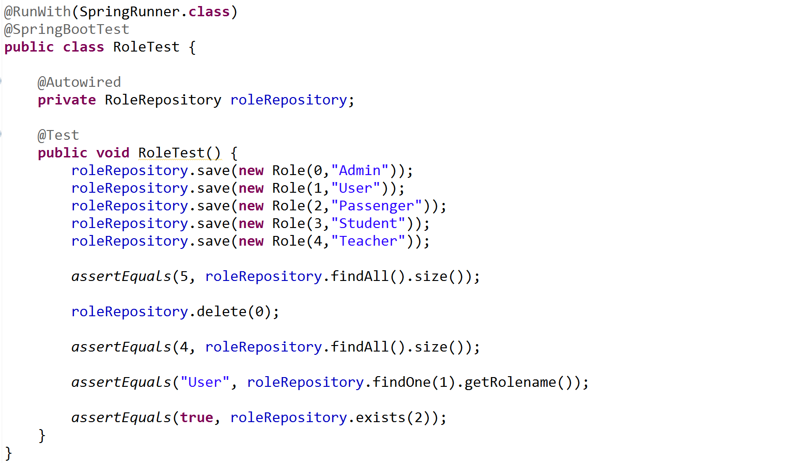

Run as Junit Test，测试通过：

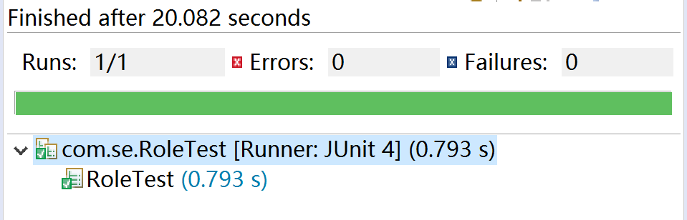

此时数据库表role状态如下图：

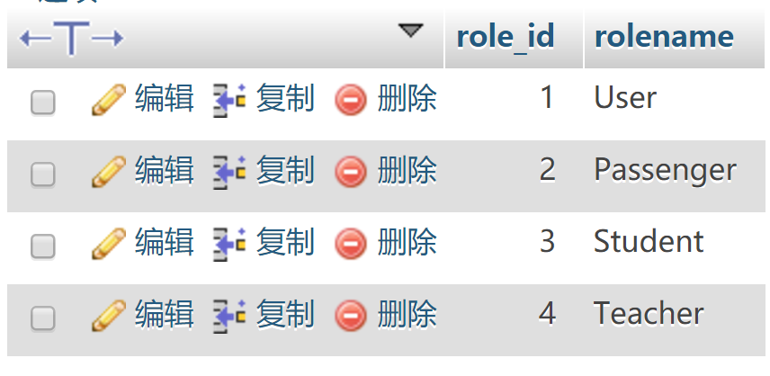符合预期。

## 测试用例 #TUSJ002

编写测试类VirtualClassTest，代码贴在下方：

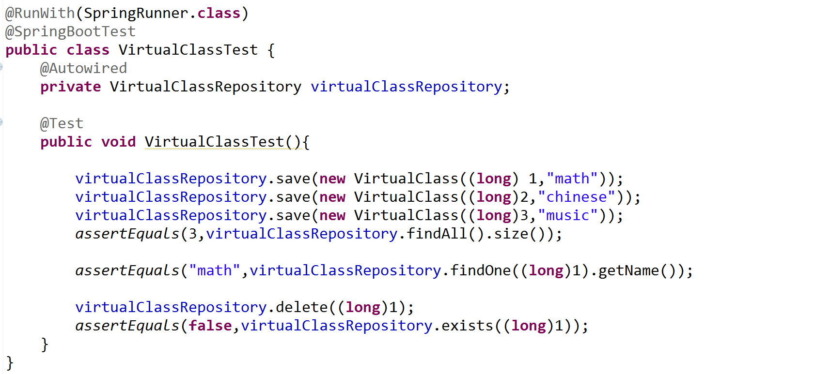

Run as Junit Test，测试通过：

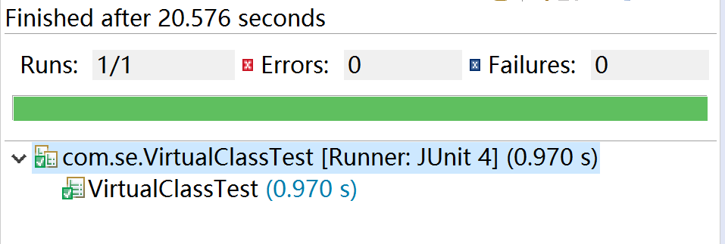

此时数据库表virtualclass状态如下图：

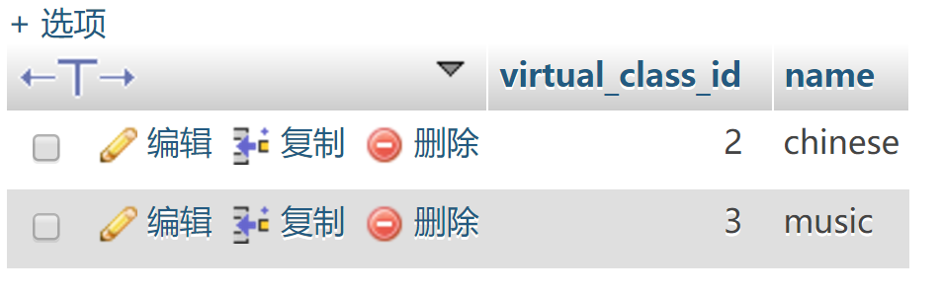符合预期。

## 测试用例 #TUSJ003

编写测试类RoomTest，代码贴在下方：

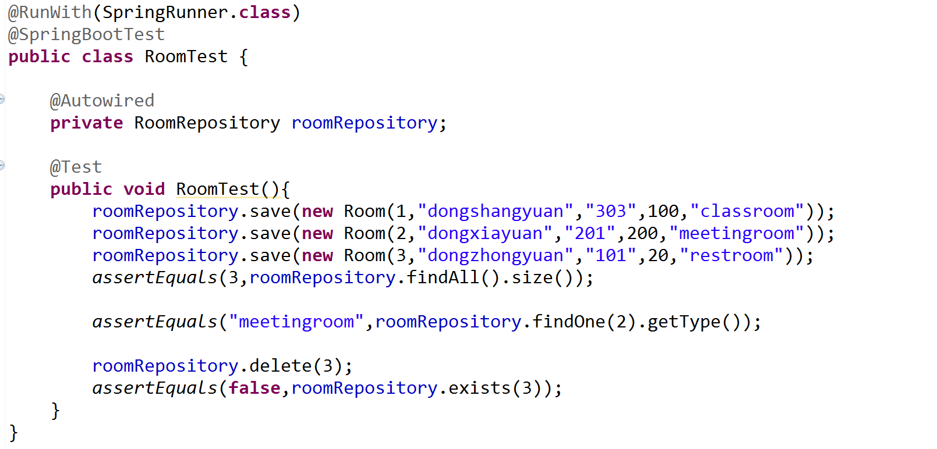

Run as Junit Test，测试通过：

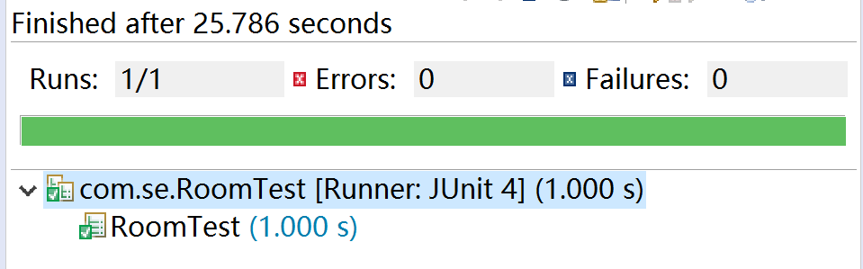

此时数据库表room状态如下图：

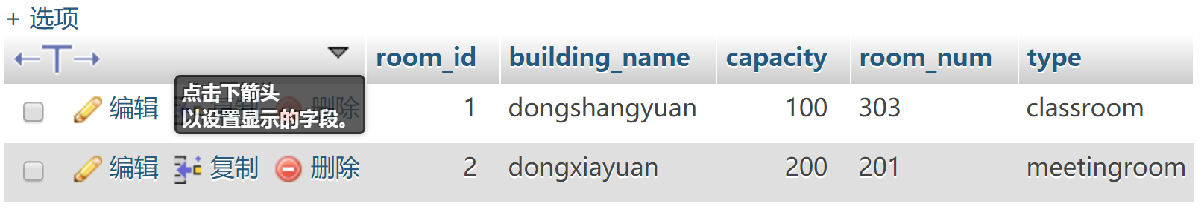符合预期。

## 测试用例 #TUSJ004

编写测试类TeacherTest，代码贴在下方：

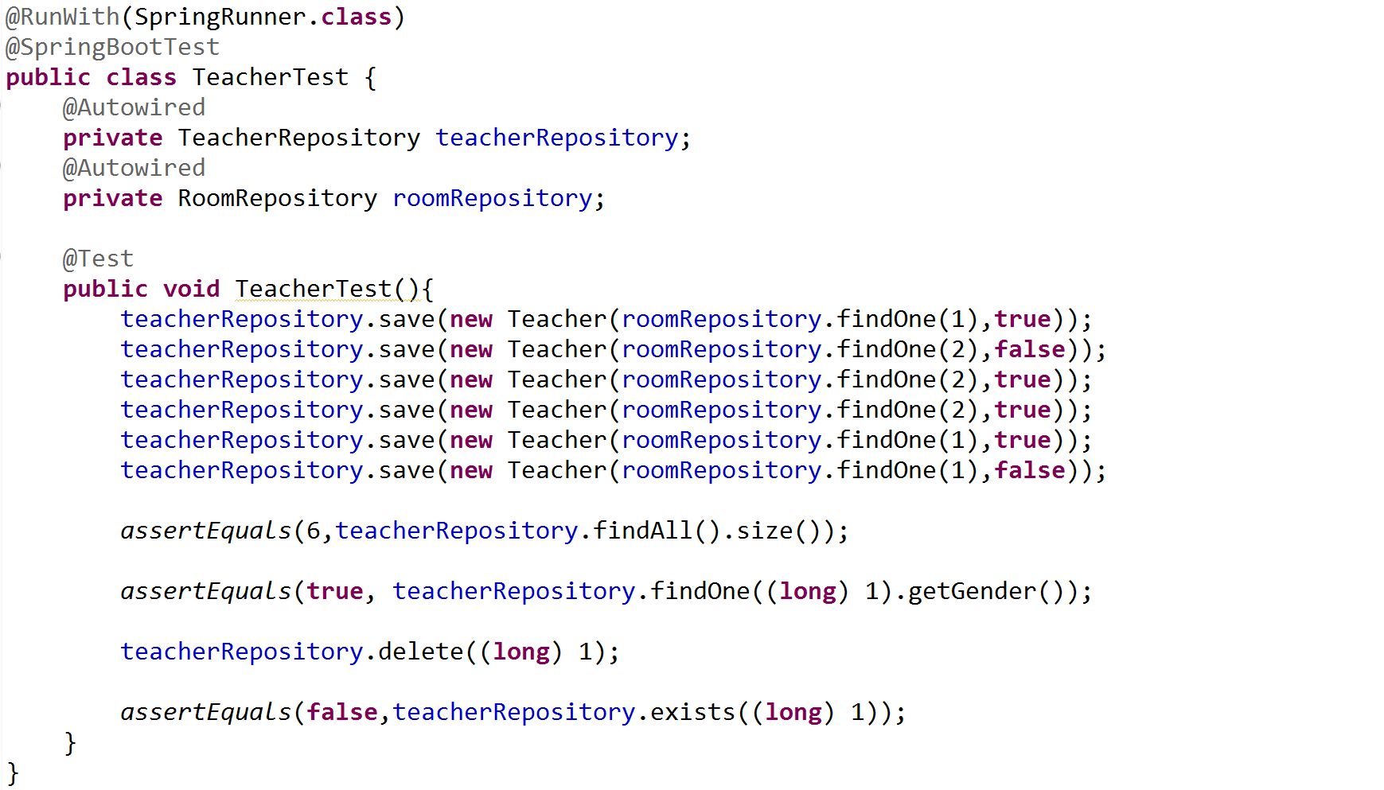

Run as Junit Test，测试通过：

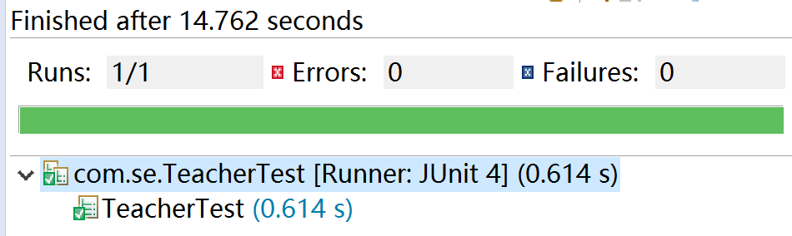

此时数据库表teacher状态如下图：

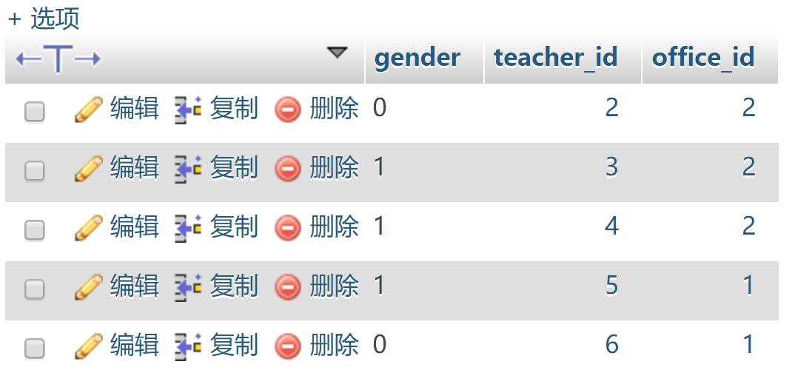符合预期。

## 测试用例 #TUSJ005

编写测试类AdminClassTest，代码贴在下方：

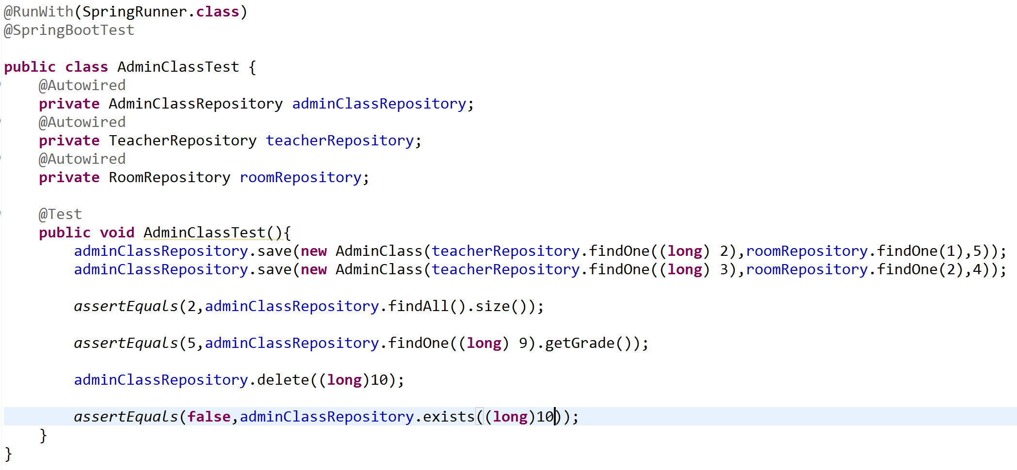

Run as Junit Test，测试通过：

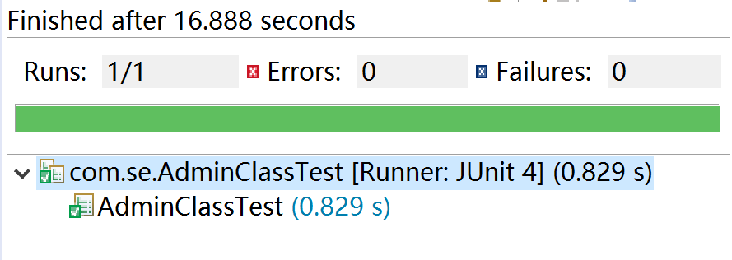

此时数据库adminclass状态如下图：

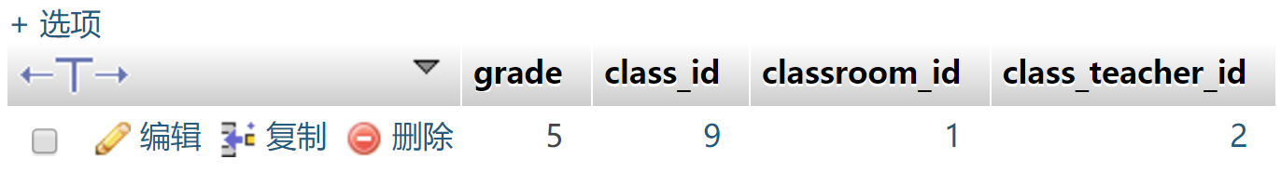符合预期。

## 测试用例 #TUSJ006

编写测试类StudentTest，代码贴在下方：

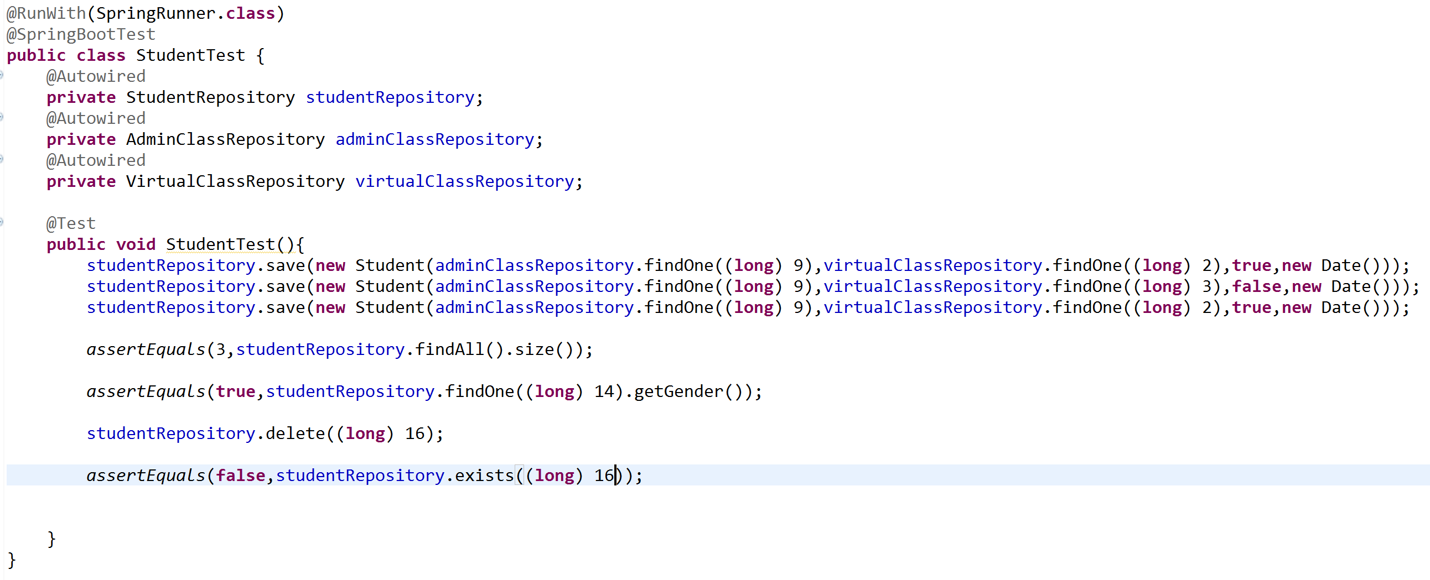

Run as Junit Test，测试通过：

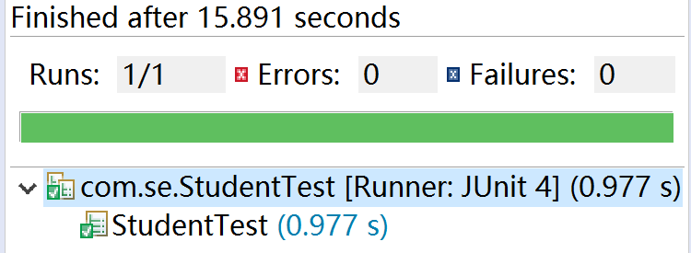

此时数据库表student状态如下图：

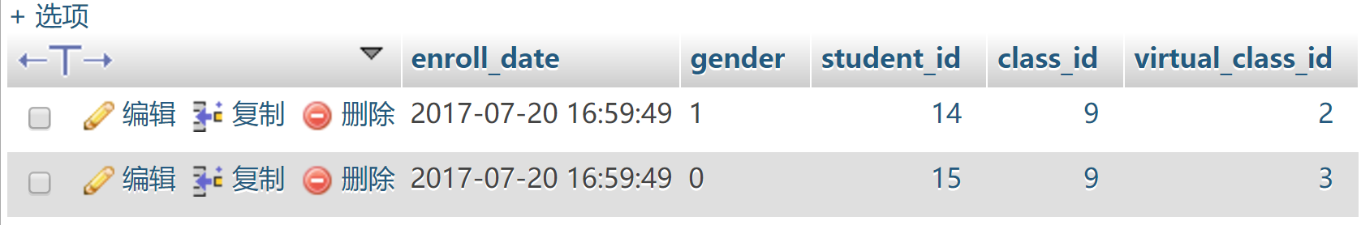符合预期。

## 测试用例 #TUSJ007

编写测试类SubjectTest，代码贴在下方：

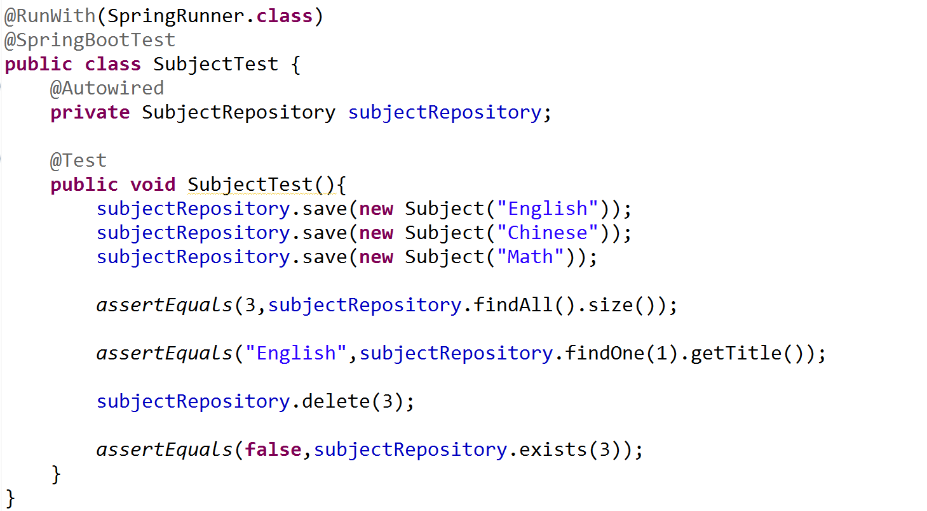

Run as Junit Test，测试通过：

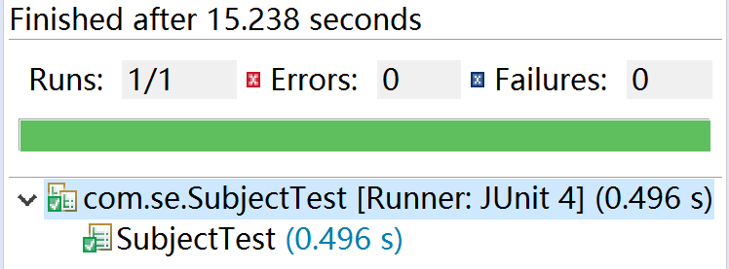

此时数据库表subject状态如下图：

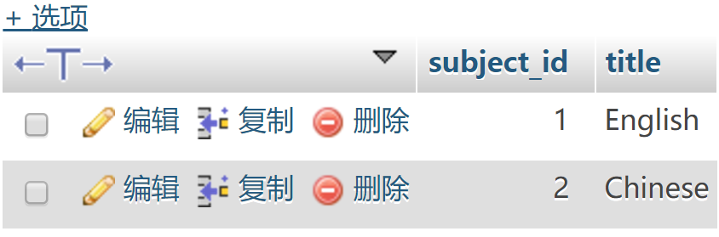符合预期。

## 测试用例 #TUSJ008

编写测试类PeriodTest，代码贴在下方：

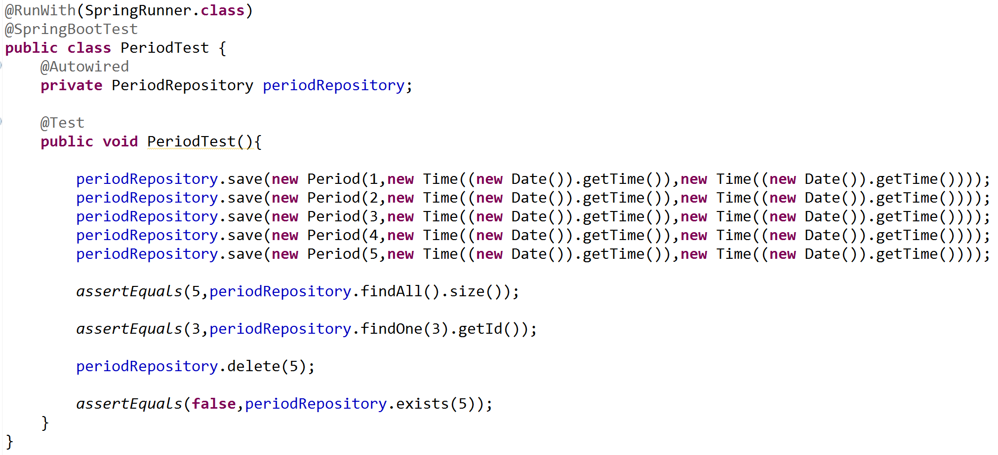

Run as Junit Test，测试通过：

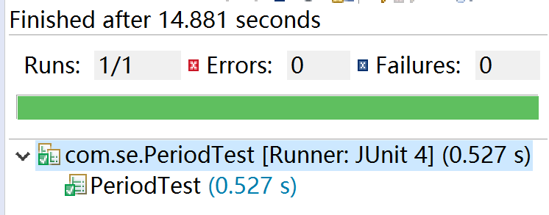

此时数据库表period状态如下图：

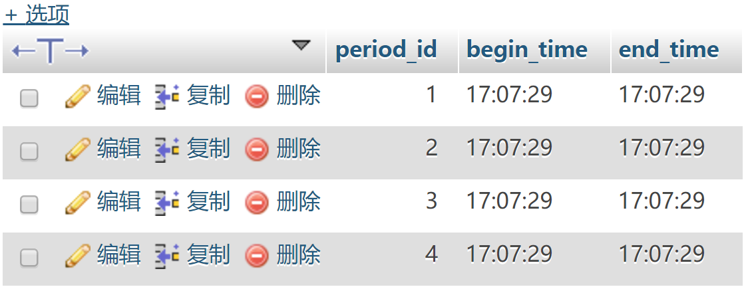符合预期。

## 测试用例 #TUSJ009

编写测试类CourseTest，代码贴在下方：

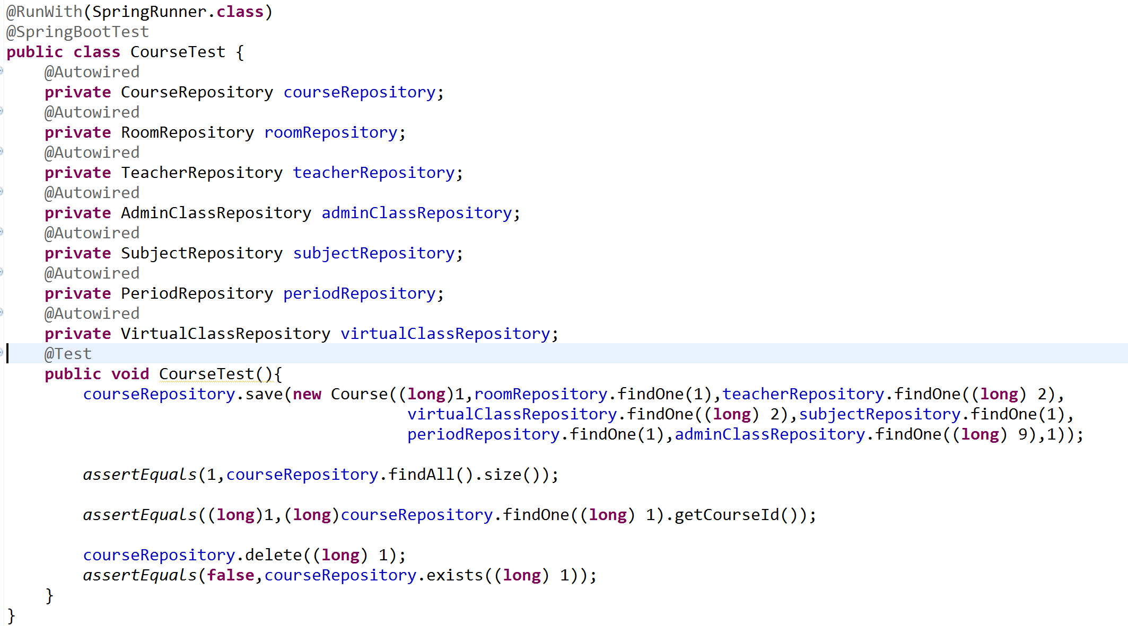

Run as Junit Test，测试通过：

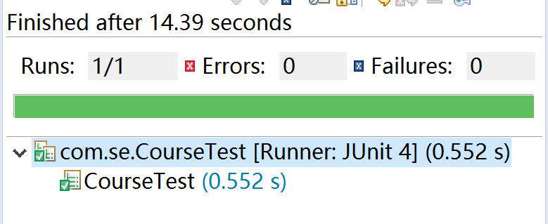

此时数据库表course状态如下图：

为空，符合预期。

## 测试用例 #TUSJ010

编写测试类UserTest，代码贴在下方：

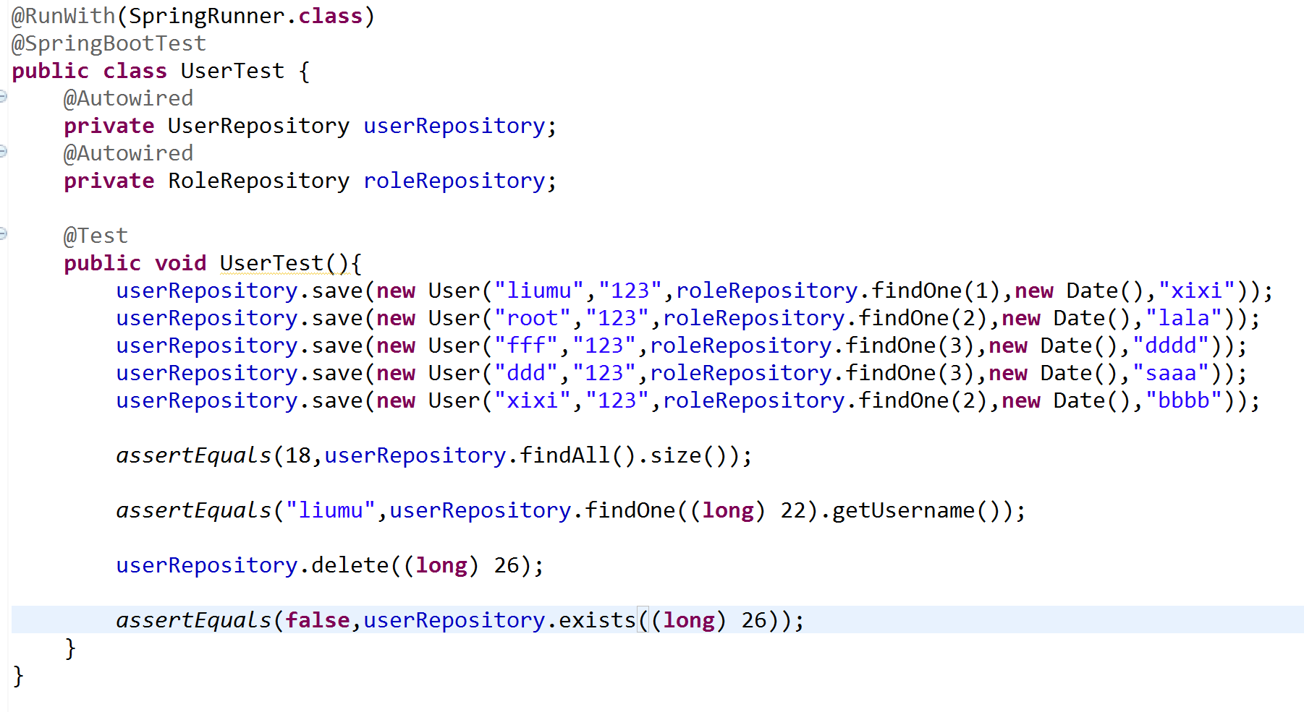

Run as Junit Test，测试通过：

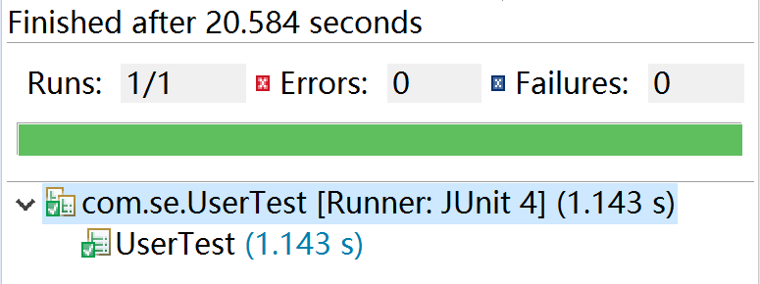

此时数据库表user状态如下图：

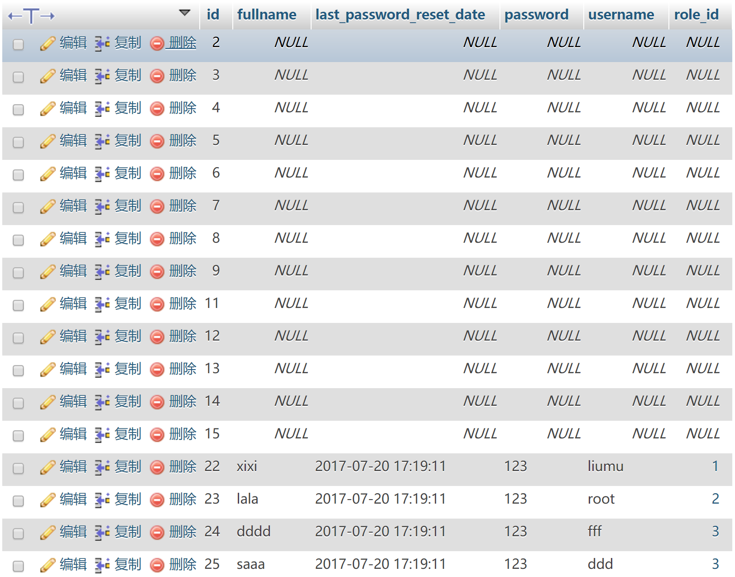符合预期。

# 性能测试用例

## 测试用例 #TUXN001

1) 前置条件

客户机和服务机均为本机，机器型号HP 13-d025TU，操作系统windows10，64核处理器，使用测试工具JMeter

2) 测试输入

开50并发。

3) 聚合报告



## 测试用例 #TUXN002

1) 前置条件

客户机和服务机均为本机，机器型号HP 13-d025TU，操作系统windows10，64核处理器，使用测试工具JMeter

2) 测试输入

开100并发。

3) 聚合报告



## 测试用例 #TUXN003

1) 前置条件

客户机和服务机均为本机，机器型号HP 13-d025TU，操作系统windows10，64核处理器，使用测试工具JMeter

2) 测试输入

开150并发。

3) 聚合报告



## 测试用例 #TUXN004

1) 前置条件

客户机和服务机均为本机，机器型号HP 13-d025TU，操作系统windows10，64核处理器，使用测试工具JMeter

2) 测试输入

开200并发。

3) 聚合报告



## 测试用例 #TUXN005

1) 前置条件

客户机和服务机均为本机，机器型号HP 13-d025TU，操作系统windows10，64核处理器，使用测试工具JMeter

2) 测试输入

开250并发。

3) 聚合报告



# 负载测试用例

## 测试用例 #TUFZ001

1) 前置条件

客户机和服务机均为本机，机器型号HP 13-d025TU，操作系统windows10，64核处理器，使用测试工具JMeter

2) 测试输入

开500并发。

3) 聚合报告



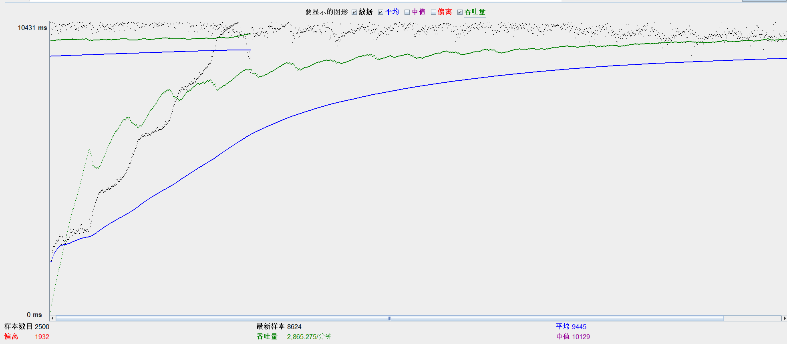

# 安全性和访问控制测试用例

## 测试用例 #TUAQ001

1) 前置条件

应用被打开，且当前处在登录界面上。

2) 测试输入

不执行登录操作，在地址栏中直接输入localhost：8080/base/news

3) 执行步骤

鼠标点击跳转或者点击enter键

4) 预期结果

不能成功跳转，依然处于登录界面

5) 实际结果

符合预期结果

## 测试用例 #TUAQ002

1) 前置条件

应用被打开，且当前处在登录界面上。

2) 测试输入

不执行登录操作，在地址栏中直接输入http://localhost:8080/base/timetable

3) 执行步骤

鼠标点击跳转或者点击enter键

4) 预期结果

不能成功跳转，依然处于登录界面

5) 实际结果

符合预期结果

## 测试用例 #TUAQ003

1) 前置条件

应用被打开，且当前处在登录界面上。

2) 测试输入

不执行登录操作，在地址栏中直接输入http://localhost:8080/base/courseware

3) 执行步骤

鼠标点击跳转或者点击enter键

4) 预期结果

不能成功跳转，依然处于登录界面

5) 实际结果

符合预期结果

## 测试用例 #TUAQ004

1) 前置条件

应用被打开，且当前处在登录界面上。

2) 测试输入

不执行登录操作，在地址栏中直接输入http://localhost:8080/display/class

3) 执行步骤

鼠标点击跳转或者点击enter键

4) 预期结果

不能成功跳转，依然处于登录界面

5) 实际结果

符合预期结果

## 测试用例 #TUAQ005

1) 前置条件

应用被打开，且当前处在登录界面上。

2) 测试输入

不执行登录操作，在地址栏中直接输入http://localhost:8080/edu/courseware

3) 执行步骤

鼠标点击跳转或者点击enter键

4) 预期结果

不能成功跳转，依然处于登录界面

5) 实际结果

符合预期结果

## 测试用例 #TUAQ006

1) 前置条件

应用被打开，且当前处在登录界面上。

2) 测试输入

不执行登录操作，在地址栏中直接输入http://localhost:8080/edu/addnews

3) 执行步骤

鼠标点击跳转或者点击enter键

4) 预期结果

不能成功跳转，依然处于登录界面

5) 实际结果

符合预期结果

## 测试用例 #TUAQ007

1) 前置条件

应用被打开，且当前处在登录界面上。

2) 测试输入

不执行登录操作，在地址栏中直接输入http://localhost:8080/editDisplay/introduction

3) 执行步骤

鼠标点击跳转或者点击enter键

4) 预期结果

不能成功跳转，依然处于登录界面

5) 实际结果

符合预期结果

## 测试用例 #TUAQ008

1) 前置条件

应用被打开，且当前处在登录界面上。

2) 测试输入

不执行登录操作，在地址栏中直接输入http://localhost:8080/editDisplay/bulletin

3) 执行步骤

鼠标点击跳转或者点击enter键

4) 预期结果

不能成功跳转，依然处于登录界面

5) 实际结果

符合预期结果

## 测试用例 #TUAQ009

1) 前置条件

应用被打开，且当前处在登录界面上。

2) 测试输入

不执行登录操作，在地址栏中直接输入http://localhost:8080/editDisplay/album

3) 执行步骤

鼠标点击跳转或者点击enter键

4) 预期结果

不能成功跳转，依然处于登录界面

5) 实际结果

符合预期结果

## 测试用例 #TUAQ010

1) 前置条件

应用被打开，且当前处在登录界面上。

2) 测试输入

不执行登录操作，在地址栏中直接输入http://localhost:8080/manage/class

3) 执行步骤

鼠标点击跳转或者点击enter键

4) 预期结果

不能成功跳转，依然处于登录界面

5) 实际结果

符合预期结果

## 测试用例 #TUAQ011

1) 前置条件

应用被打开，且当前处在登录界面上。

2) 测试输入

不执行登录操作，在地址栏中直接输入http://localhost:8080/manage/student

3) 执行步骤

鼠标点击跳转或者点击enter键

4) 预期结果

不能成功跳转，依然处于登录界面

5) 实际结果

符合预期结果

## 测试用例 #TUAQ012

1) 前置条件

应用被打开，且当前处在登录界面上。

2) 测试输入

不执行登录操作，在地址栏中直接输入http://localhost:8080/manage/course

3) 执行步骤

鼠标点击跳转或者点击enter键

4) 预期结果

不能成功跳转，依然处于登录界面

5) 实际结果

符合预期结果

## 测试用例 #TUAQ013

1) 前置条件

应用被打开，且当前处在登录界面上。

2) 测试输入

不执行登录操作，在地址栏中直接输入http://localhost:8080/manage/teacher

3) 执行步骤

鼠标点击跳转或者点击enter键

4) 预期结果

不能成功跳转，依然处于登录界面

5) 实际结果

符合预期结果

## 测试用例 #TUAQ014

1) 前置条件

应用被打开，且当前处在登录界面上。

2) 测试输入

不执行登录操作，在地址栏中直接输入http://localhost:8080/manage/password

3) 执行步骤

鼠标点击跳转或者点击enter键

4) 预期结果

不能成功跳转，依然处于登录界面

5) 实际结果

符合预期结果

## 测试用例 #TUAQ015

1) 前置条件

应用被打开，且当前处在登录界面上。

2) 测试输入

登录学生账户，输入用户名=test4，密码=test4

3) 执行步骤

点击“登录”

4) 预期结果

跳转到学生的个人主页，左边栏包括基本功能和展示功能，没有教务功能和管理功能

5) 实际结果

符合预期结果

## 测试用例 #TUAQ016

1) 前置条件

应用被打开，且当前处在登录界面上。

2) 测试输入

登录学生账户，输入用户名=test4，密码=test4

3) 执行步骤

登陆成功后，在地址栏中直接输入http://localhost:8080/edu/courseware强行跳转

4) 预期结果

因为没有权限而跳转失败

5) 实际结果

符合预期结果

## 测试用例 #TUAQ017

1) 前置条件

应用被打开，且当前处在登录界面上。

2) 测试输入

登录学生账户，输入用户名=test4，密码=test4

3) 执行步骤

登陆成功后，在地址栏中直接输入http://localhost:8080/edu/addnews强行跳转

4) 预期结果

因为没有权限而跳转失败

5) 实际结果

符合预期结果

## 测试用例 #TUAQ018

1) 前置条件

应用被打开，且当前处在登录界面上。

2) 测试输入

登录学生账户，输入用户名=test4，密码=test4

3) 执行步骤

登陆成功后，在地址栏中直接输入http://localhost:8080/manage/class强行跳转

4) 预期结果

因为没有权限而跳转失败

5) 实际结果

符合预期结果

## 测试用例 #TUAQ019

1) 前置条件

应用被打开，且当前处在登录界面上。

2) 测试输入

登录学生账户，输入用户名=test4，密码=test4

3) 执行步骤

登陆成功后，在地址栏中直接输入http://localhost:8080/manage/student强行跳转

4) 预期结果

因为没有权限而跳转失败

5) 实际结果

符合预期结果

## 测试用例 #TUAQ020

1) 前置条件

应用被打开，且当前处在登录界面上。

2) 测试输入

登录学生账户，输入用户名=test4，密码=test4

3) 执行步骤

登陆成功后，在地址栏中直接输入http://localhost:8080/manage/course强行跳转

4) 预期结果

因为没有权限而跳转失败

5) 实际结果

符合预期结果

## 测试用例 #TUAQ021

1) 前置条件

应用被打开，且当前处在登录界面上。

2) 测试输入

登录学生账户，输入用户名=test4，密码=test4

3) 执行步骤

登陆成功后，在地址栏中直接输入http://localhost:8080/manage/teacher强行跳转

4) 预期结果

因为没有权限而跳转失败

5) 实际结果

符合预期结果

## 测试用例 #TUAQ022

1) 前置条件

应用被打开，且当前处在登录界面上。

2) 测试输入

登录教师账户，输入用户名=test5，密码=test5

3) 执行步骤

点击登陆

4) 预期结果

登陆成功，左边栏包括基本功能、教务功能和展示功能，没有管理功能

5) 实际结果

符合预期结果

## 测试用例 #TUAQ023

1) 前置条件

应用被打开，且当前处在登录界面上。

2) 测试输入

登录教师账户，输入用户名=test5，密码=test5

3) 执行步骤

登陆成功后，在地址栏中直接输入http://localhost:8080/manage/class强行跳转

4) 预期结果

因为没有权限而跳转失败

5) 实际结果

符合预期结果

## 测试用例 #TUAQ024

1) 前置条件

应用被打开，且当前处在登录界面上。

2) 测试输入

登录教师账户，输入用户名=test5，密码=test5

3) 执行步骤

登陆成功后，在地址栏中直接输入http://localhost:8080/manage/student强行跳转

4) 预期结果

因为没有权限而跳转失败

5) 实际结果

符合预期结果

## 测试用例 #TUAQ025

1) 前置条件

应用被打开，且当前处在登录界面上。

2) 测试输入

登录教师账户，输入用户名=test5，密码=test5

3) 执行步骤

登陆成功后，在地址栏中直接输入http://localhost:8080/manage/teacher强行跳转

4) 预期结果

因为没有权限而跳转失败

5) 实际结果

符合预期结果

## 测试用例 #TUAQ026

1) 前置条件

应用被打开，且当前处在登录界面上。

2) 测试输入

登录教师账户，输入用户名=test5，密码=test5

3) 执行步骤

登陆成功后，在地址栏中直接输入http://localhost:8080/manage/course强行跳转

4) 预期结果

因为没有权限而跳转失败

5) 实际结果

符合预期结果

## 测试用例 #TUAQ027

1) 前置条件

应用被打开，且当前处在登录界面上。

2) 测试输入

登录教师账户，输入用户名=test5，密码=test5

3) 执行步骤

登陆成功后，在地址栏中直接输入http://localhost:8080/manage/course强行跳转

4) 预期结果

因为没有权限而跳转失败

5) 实际结果

符合预期结果

## 测试用例 #TUAQ028

1) 前置条件

应用被打开，且当前处在登录界面上。

2) 测试输入

登录教务员账户，输入用户名=test6，密码=test6

3) 执行步骤

点击“登录”

4) 预期结果

登陆成功，左边栏包括教务功能、基本功能、展示功能、管理功能在内的所有功能

5) 实际结果

符合预期结果

# 用户界面测试用例

## 测试用例 #TUYH001

1) 前置条件

应用被打开。

2) 预期结果

测试用户界面的友好性，操作菜单、操作按钮、列表、对话框、文本输入框等

的通用性较好。

3) 实际结果

符合预期结果

## 测试用例 #TUYH002

1) 前置条件

应用被打开。

2) 预期结果

窗口切换、移动、改变大小能够正常使用

3) 实际结果

符合预期结果

## 测试用例 #TUYH003

1) 前置条件

应用被打开。

2) 预期结果

各种界面元素的文字，如标题、提示等合乎约定

3) 实际结果

符合预期结果

## 测试用例 #TUYH004

1) 前置条件

应用被打开。

2) 预期结果

各种界面元素支持键盘操作

3) 实际结果

符合预期结果

## 测试用例 #TUYH005

1) 前置条件

应用被打开。

2) 预期结果

各种界面元素支持鼠标操作

3) 实际结果

符合预期结果

## 测试用例 #TUYH006

1) 前置条件

应用被打开。

2) 预期结果

对有风险的操作，有“确认”、“放弃”等提示

3) 实际结果

符合预期结果

## 测试用例 #TUYH007

1) 前置条件

应用被打开。

2) 预期结果

界面元素的布局合乎统一的约定

3) 实际结果

符合预期结果

## 测试用例 #TUYH008

1) 前置条件

应用被打开。

2) 预期结果

界面元素的形状合乎统一的约定

3) 实际结果

符合预期结果

## 测试用例 #TUYH009

1) 前置条件

应用被打开。

2) 预期结果

界面上的字体和图标合乎统一的约定

3) 实际结果

符合预期结果